**Uchwała Nr ……………  
Rady Gminy Ostrów Mazowiecka**

z dnia ………………….2020 r.

**w sprawie nadania nazw ulic we wsi Komorowo**

Na podstawie art. 18 ust. 2 pkt 13 ustawy z dnia 8 marca 1990 r. o samorządzie gminnym (Dz. U. z 2020 r., poz. 713, poz. 1378) **uchwala się co następuje:**

**§ 1.**Ulicom położonym we wsi Komorowo w obrębie geodezyjnym 0012 nadaje się następujące nazwy:

1) ulicy zlokalizowanej na działkach o numerach ewidencyjnych 603/17 i 604/17 nadaje się nazwę **Sadowa**.

2) ulicy zlokalizowanej na działkach o numerach ewidencyjnych 635, 603/1 i 604/1 nadaje się nazwę **Parkowa.**

**§ 2.**Położenie ulicy, o której mowa w §1 i jej przebieg przedstawia załącznik graficzny  
do uchwały.

**§ 3.**Wykonanie uchwały powierza się Wójtowi Gminy Ostrów Mazowiecka

**§ 4.**Uchwała wchodzi w życie po upływie 14 dni od dnia jej ogłoszenia w Dzienniku Urzędowym Województwa Mazowieckiego.

|  |  |
| --- | --- |
|  | Przewodnicząca Rady Gminy   **Krystyna Kossowska** |

Załącznik do uchwały Nr ………………….  
Rady Gminy Ostrów Mazowiecka  
z dnia …………………….. 2020 r.

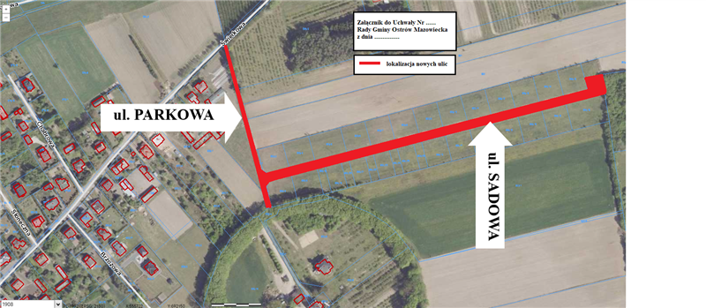

|  |  |
| --- | --- |
|  | Przewodnicząca Rady Gminy   **Krystyna Kossowska** |